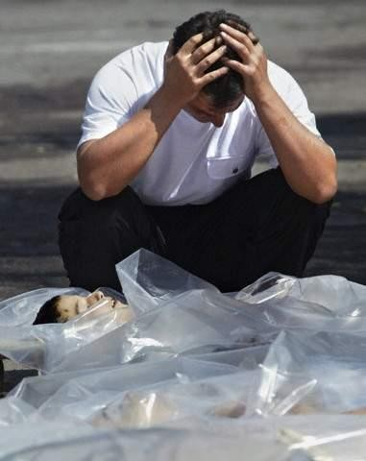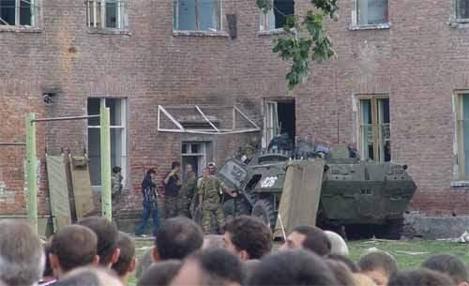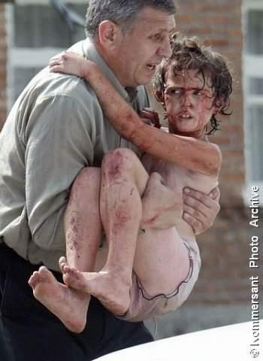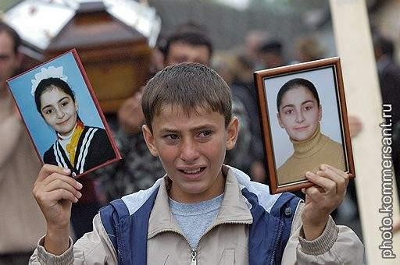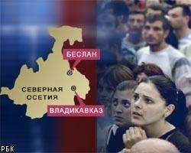

Трагедия

*Беслана*

**Проект подготовила учитель истории МКОУ « Хурхинская СОШ»Куннаева Лимона Абдурагимовна**



* [1 сентября](http://ru.wikipedia.org/wiki/1_%D1%81%D0%B5%D0%BD%D1%82%D1%8F%D0%B1%D1%80%D1%8F) [2004 года](http://ru.wikipedia.org/wiki/2004) группа вооружённых людей в масках подъехала к зданию школы

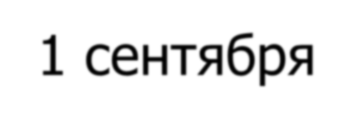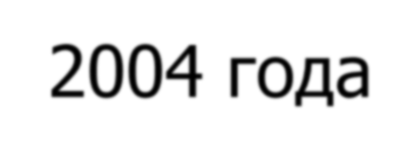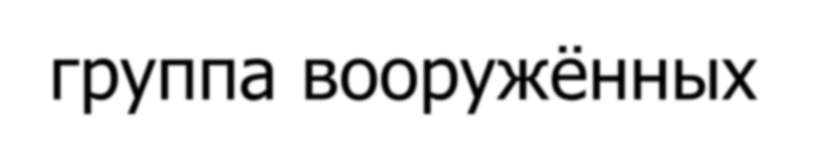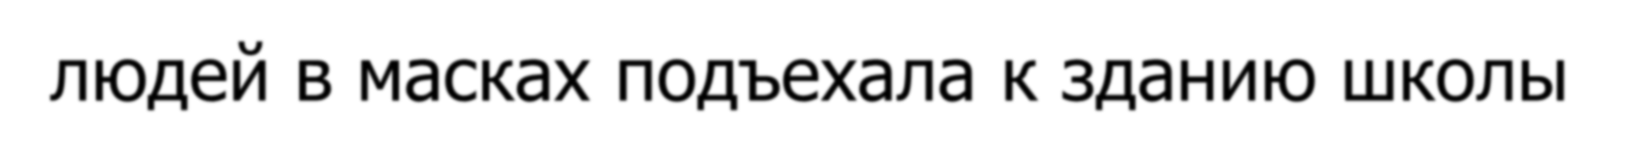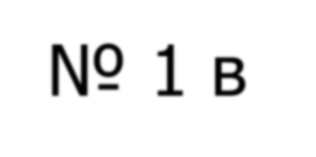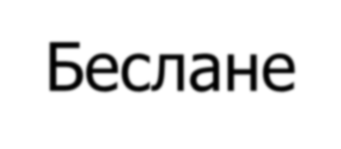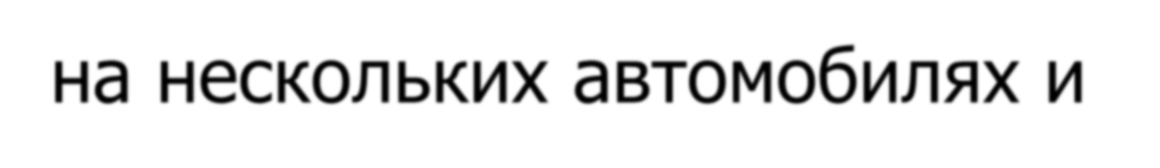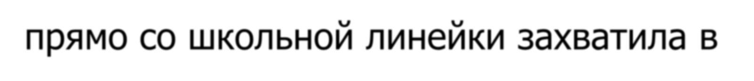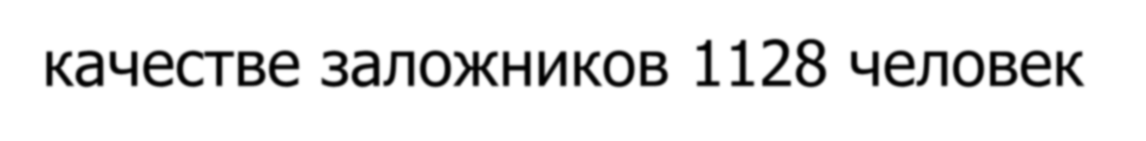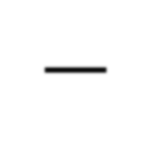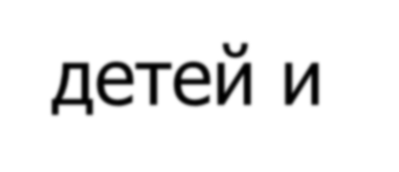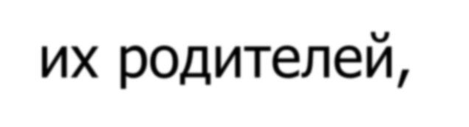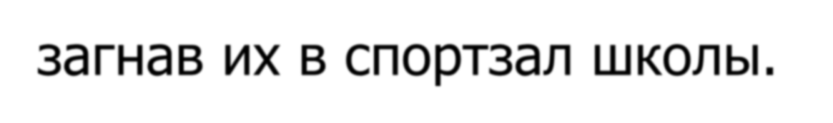

№ 1 в [Беслане](http://ru.wikipedia.org/wiki/%D0%91%D0%B5%D1%81%D0%BB%D0%B0%D0%BD) на нескольких автомобилях и прямо со школьной линейки захватила в качестве заложников 1128 человек — детей и их родителей, — загнав их в спортзал школы.

Террористы потребовали от властей

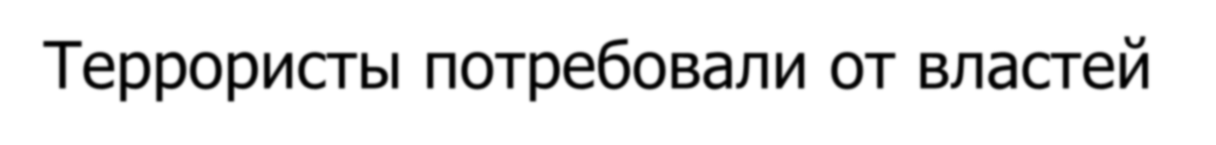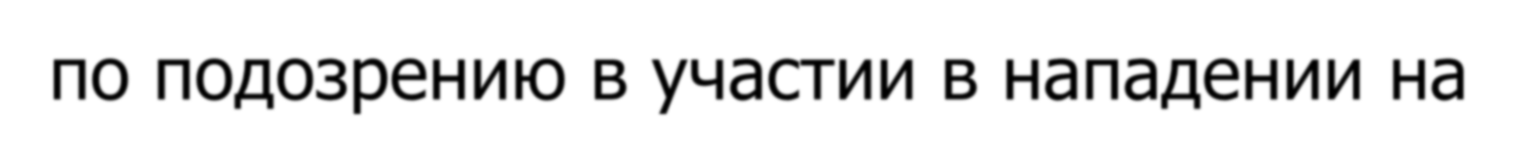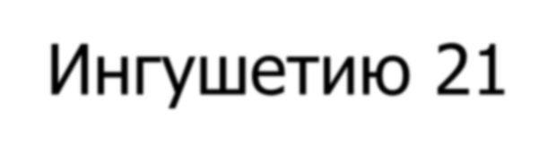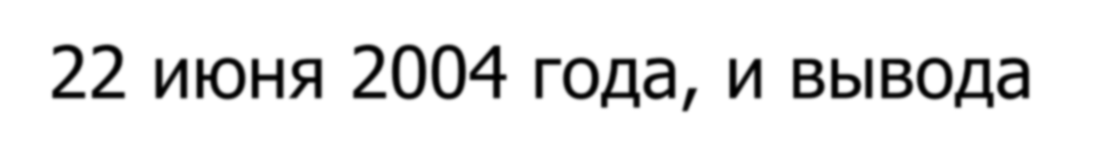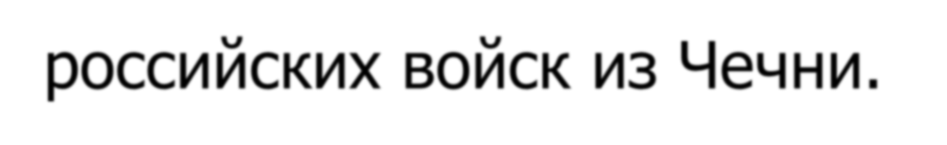

освобождения боевиков, ранее задержанных по подозрению в участии в нападении на

Ингушетию 21—22 июня 2004 года, и вывода российских войск из Чечни.



Одновременно террористы пригрозили взорвать здание школы в случае штурма и убивать по 50 заложников за каждого ликвидированного террориста, и по 20 - за раненого.

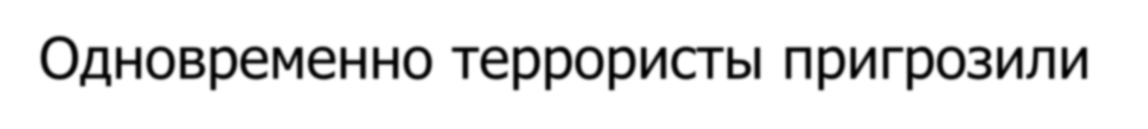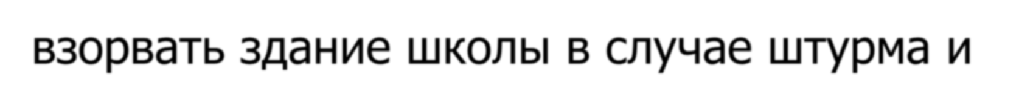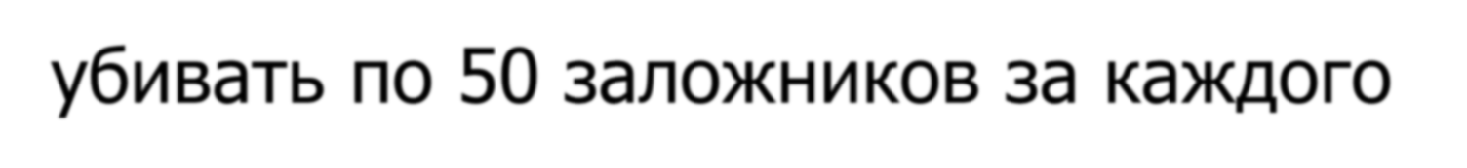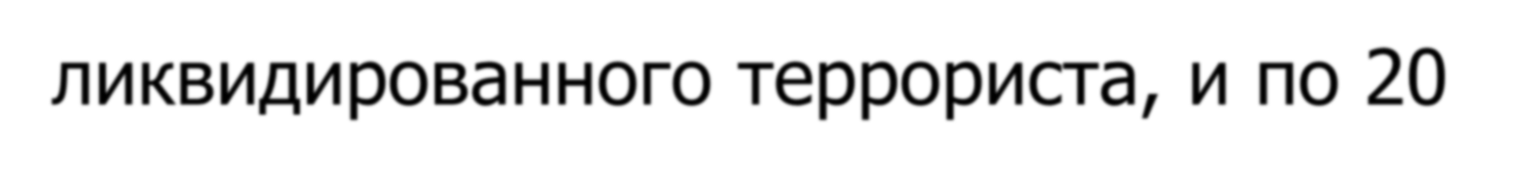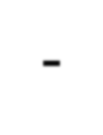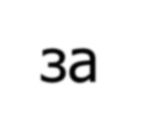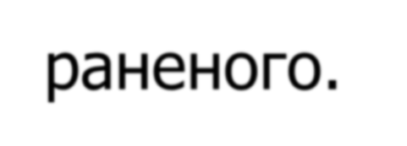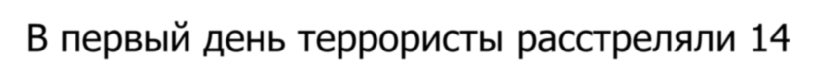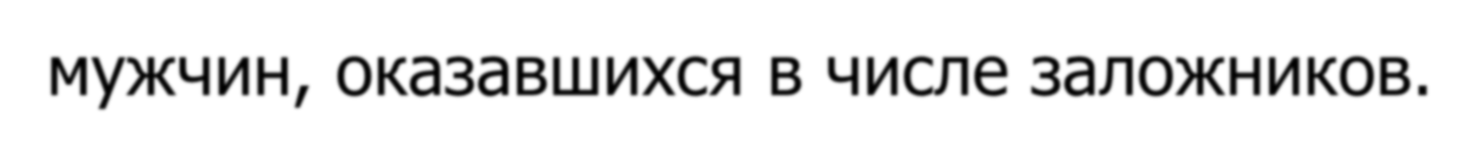

В первый день террористы расстреляли 14 мужчин, оказавшихся в числе заложников.



* В ночь на 2 сентября состоялись переговоры террористов с доктором Рошалем.

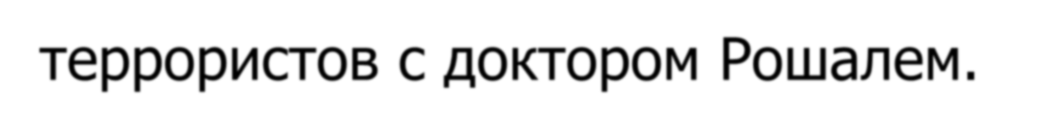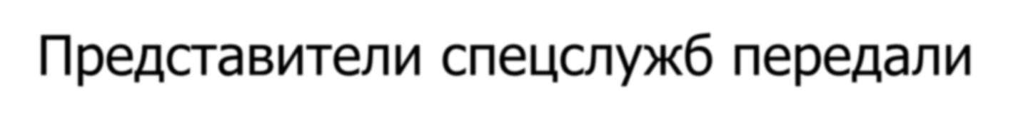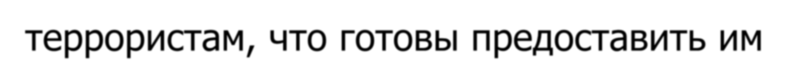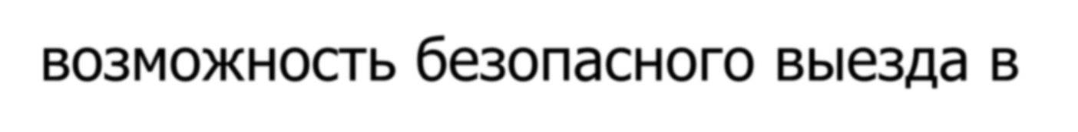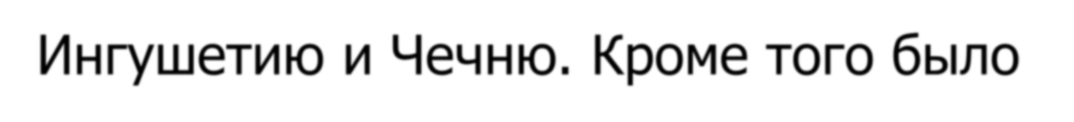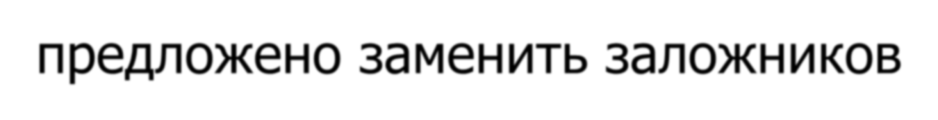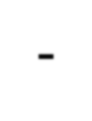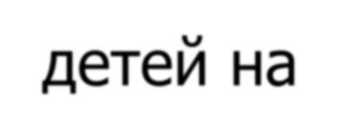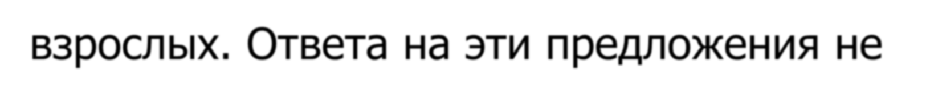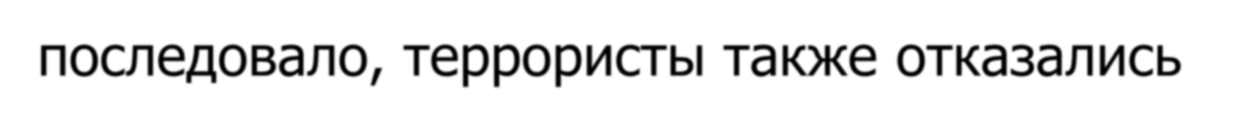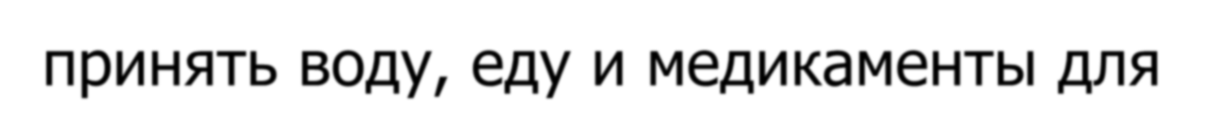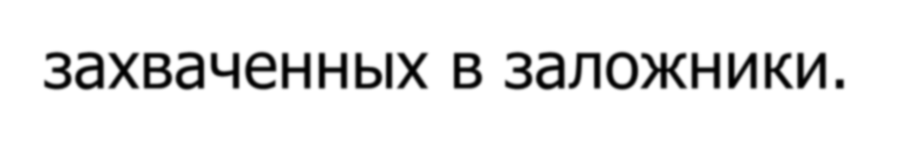

Представители спецслужб передали

террористам, что готовы предоставить им возможность безопасного выезда в

Ингушетию и Чечню. Кроме того было предложено заменить заложников-детей на взрослых. Ответа на эти предложения не последовало, террористы также отказались принять воду, еду и медикаменты для

захваченных в заложники.



[2 сентября](http://ru.wikipedia.org/wiki/2_%D1%81%D0%B5%D0%BD%D1%82%D1%8F%D0%B1%D1%80%D1%8F) захваченную школу посетил

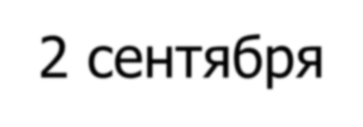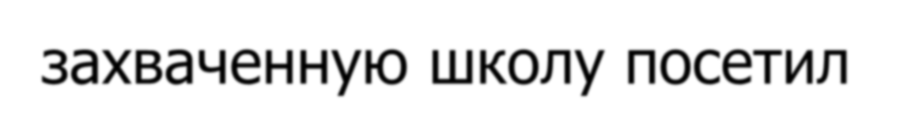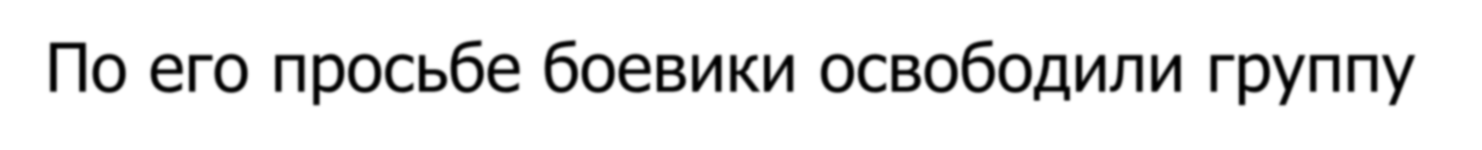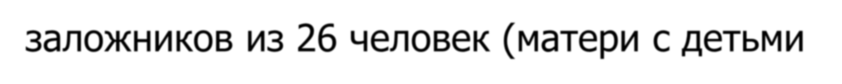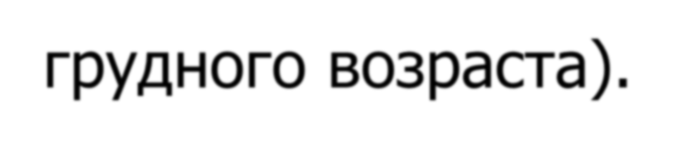

бывший президент Ингушетии Руслан Аушев.

По его просьбе боевики освободили группу заложников из 26 человек (матери с детьми грудного возраста).

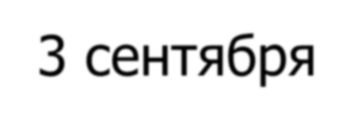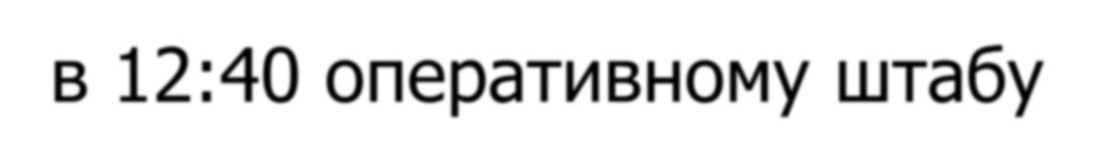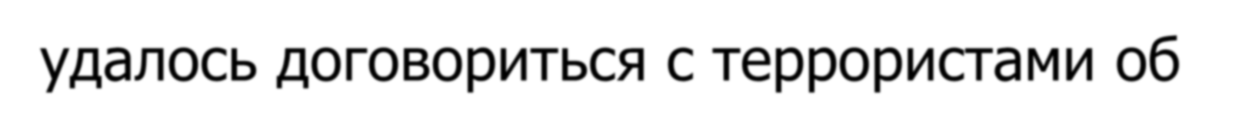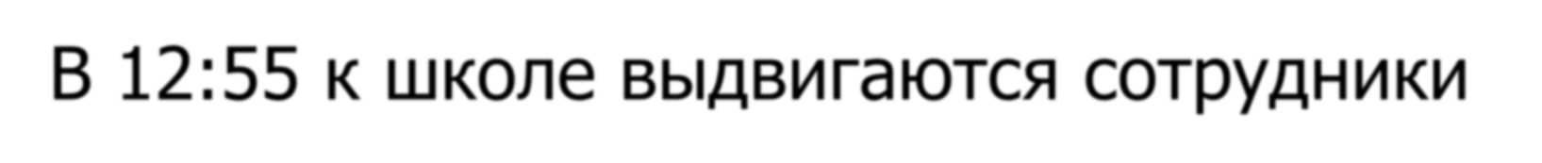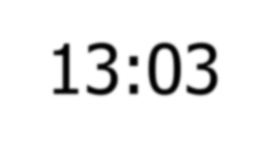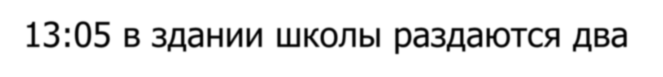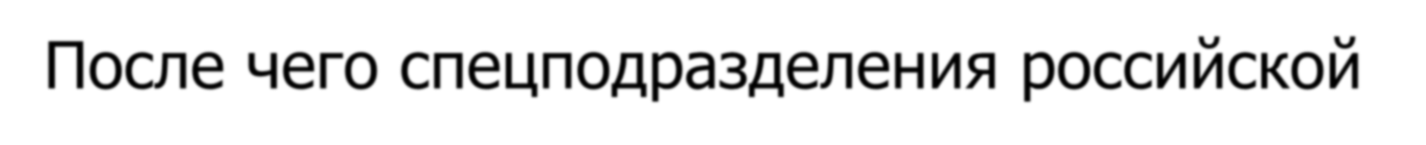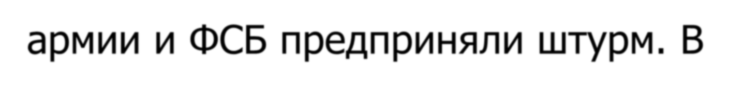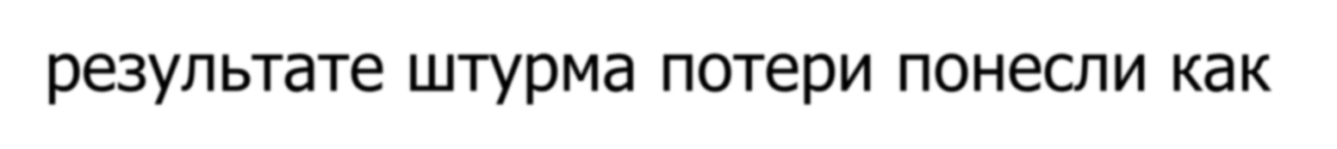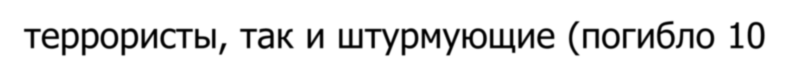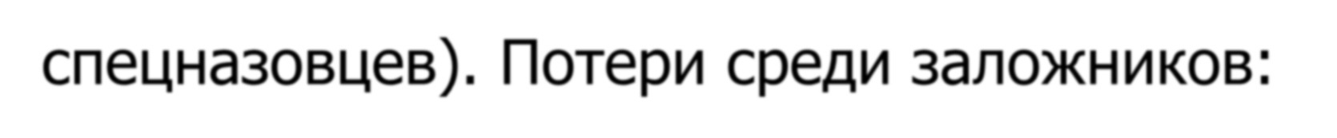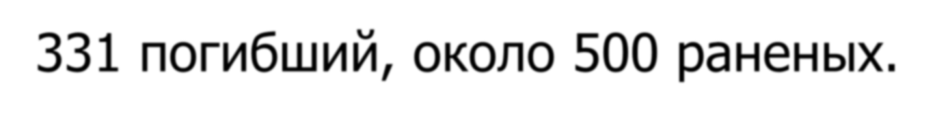

3 сентября в 12:40 оперативному штабу удалось договориться с террористами об эвакуации из школы тел убитых заложников. В 12:55 к школе выдвигаются сотрудники

МЧС, которые должны забрать тела убитых. В 13:03-13:05 в здании школы раздаются два взрыва, из школы стали выбегать заложники.

После чего спецподразделения российской армии и ФСБ предприняли штурм. В

результате штурма потери понесли как

террористы, так и штурмующие (погибло 10 спецназовцев). Потери среди заложников: 331 погибший, около 500 раненых.



